BLOCO 2: GIT, GITHUB E INTERNET
Primeiro Dia

GIT – É um Sistema de controle de Versão Distribuído, ou seja, ele cria uma versão a cada atualização realizada do seu projeto e permite que você tenha acesso ao seu histórico de versões anteriores. Além disso, serve para realizar trabalhos em grupo, sem o risco de um trabalho sobrescrever o outro.

GITHUB – É o Site/Plataforma de hospedagem de Repositório Git. GitHub é uma Plataforma da Microsoft. Outro site é a GitLab.

O Git se conecta a essas Plataformas através de conexões SSH ou HTTPS, por isso ele é um Sistema Distribuído, ou seja, ele se conecta com essas Plataformas através da Internet não tendo a necessidade de Servidores Locais.

GITHUB: CONFIGURAÇÕES BÁSICAS

Acessar o site https://github.com/, se não tiver uma conta no GitHub, criar uma conta nele. O e-mail usado na conta do GitHub deve ser o mesmo que ficara na configuração do Git.

Exemplo de conta: git@github.com:cellerligia23

Criar um repositório no GitHub

Ir até o sinal de mais, que fica na parte superior direito da pagina da GitHub, e clica em New repository (Novo repositório)


Colocar um nome para o repositório,e se quiser pode colocar uma descrição e escolher se o Repositório vai ser Publico ou Privado, e clica no botão Create repository (Criar Repositório).
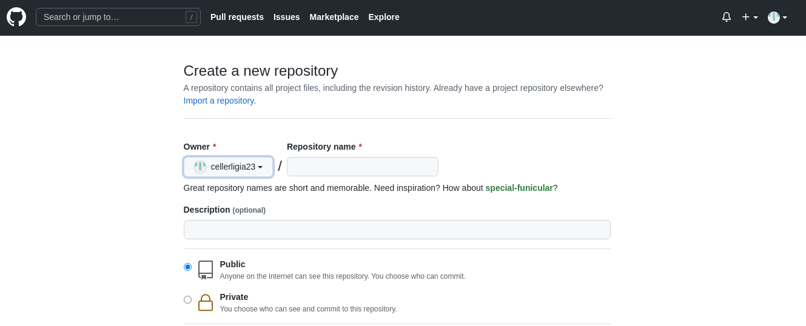

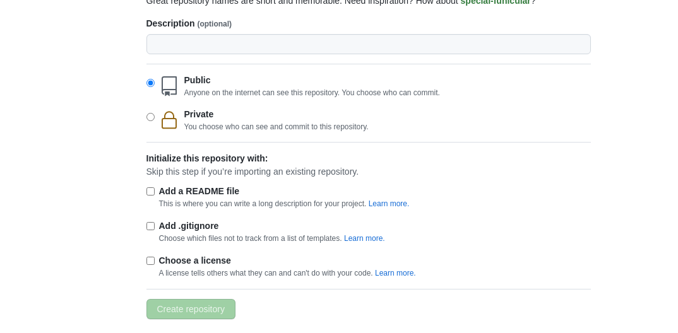

Configuração da Chave (Key) SSH

É necessário configurar uma chave SSH para dar a permissão de acesso do seu Computador ao GitHub. Essa chave de segurança e criada por Computador, ou seja, se você tem dois Computadores ou mais que tem a Git instalada e precisa enviar/atualizar Repositórios na GitHub é necessário criar uma chave SSH para cada computador.

Abra seu terminal e digite o comando abaixo. Ele cria uma nova chave SSH, usando o seu email como rótulo.
É preciso que o e-mail informado seja o mesmo que você utilizou para criar a sua conta no GitHub

- ssh-keygen -t rsa -b 4096 -C "seu_email@gmail.com"

Durante o processo irá aparecer escrito no terminal Enter a file in which to save the key , quando isso acontecer pressione Enter para aceitar a localização padrão /home/you/.ssh/id_rsa .

- Enter a file in which to save the key (/home/you/.ssh/id_rsa): [Press enter]

Agora você deve digitar uma senha segura para a sua Chave SSH.

- Enter passphrase (empty for no passphrase): [Type a passphrase]
- Enter same passphrase again: [Type passphrase again]

Link para a conexão remota do Git com o GitHub

HTTPS: https://github.com/usuario/nome_do_repositorio .git
SSH: git@github.com:usuario/nome_do_repositorio.git

Para criar um novo Repositório por linhas de comando:

- echo "# trybe" >> README.md
- git init
- git add README.md
- git commit -m "first commit"
- git branch -M main
- git remote add origin git@github.com:cellerligia23/nome_do_repositorio.git
- git push -u origin main

Para enviar/atualizar um Repositório existente por linhas de comando:

- git remote add origin git@github.com:cellerligia23/nome_do_repositorio.git
- git branch -M main
- git push -u origin main

Qual a sequência de comandos que seleciona um arquivo específico e o salva em seu repositório local? *

git commit -m "msg" && git add .
git add arquivo && git commit -r "msg"
git commit -am "msg"
git add arquivo && git commit -m "msg"
Resposta correta
git add arquivo && git commit -m "msg"
git branch -m master main
git config --global init.defaultBranch main

git add nome-do-arquivo.extensao

